WEG will sein Geschäft mit Automatisierungskomponenten in Europa weiter stärken. Deshalb hat der Antriebsspezialist nun seine Kompetenzen und Ressourcen im Bereich Automatisierung in einem neuen „Automation Center“ am Standort Unna gebündelt.
WEG, ein weltweit führender Anbieter in der Antriebstechnik, hat ein europäisches „Automation Center“ gegründet. Zu diesem Zweck mietet das Unternehmen am Standort der Watt Drive GmbH in Unna, einer Tochtergesellschaft der WEG Germany GmbH, zusätzliche Büroräume an. In dem neuen Kompetenzzentrum zieht WEG nicht nur seine Fachleute im Bereich Automatisierung in Europa zusammen, sondern richtet auch eine Werkstatt mit Testständen, ein Schulungszentrum und ein Lager für Automatisierungskomponenten ein. Neben der Erweiterung der Räumlichkeiten rekrutierte das Unternehmen neues Personal bzw. siedelte Experten aus anderen Standorten in Unna an. Die führenden Köpfe des neu geschaffenen Zentrums sind Fábio Gonçalez, neu ernannter Manager Automation EMEA bei WEG und Leiter des „Automation Center“, und Bernd Kaiser, seit Anfang 2014 Manager Automation und Drive Systems Deutschland bei WEG. Vorrangiges Ziel der Kräfte-Konzentration an einem Standort ist es, das Geschäft mit Frequenzumrichtern, Softstartern und Servoreglern in Europa weiter auszubauen.

Im „Automation Center“ führt WEG das Personal bzw. die Kompetenzen seiner Deutschland-Zentrale in Kerpen und des Tochterunternehmens Watt Drive am Standort Unna zusammen. Auf diese Weise soll auch die Getriebetechnik von Watt Drive – vor allem für kleinere Leistungen – noch enger mit Automatisierungskomponenten wie Frequenzumrichtern verzahnt werden. Das eigene Schulungs-zentrum für Automatisierungsthemen und die speziellen Teststände in der Werkstatt ermöglichen es WEG, noch besser auf die Bedürfnisse seiner Kunden einzugehen und diesen das Automatisierungsportfolio noch näher zu bringen. In Unna können nun Frequenzumrichter, Softstarter und Servoregler montiert, repariert und modifiziert werden, beispielsweise durch kundenspezifische Softwarelösungen. Auch die Planung von kompletten Schaltschränken kann hier von den Experten vor Ort vorgenommen werden.

Um das Kompetenzzentrum einrichten zu können, erweiterte WEG am Standort Unna seine Räumlichkeiten auf mehrere Etagen, sodass jetzt das gesamte Bürogebäude alleine genutzt wird. Diese Maßnahme dient auch dazu, Raum für weiteres Wachstum in Service und Vertrieb zu schaffen. WEG mietete außerdem zusätzliche Lagerfläche an, um dem ständig wachsenden Automatisierungsportfolio in Europa gerecht zu werden.
„Wir haben den Vertrieb in Deutschland in den letzten Jahren generell stetig ausgebaut und optimiert. Die Einrichtung des Automation Centers ist jetzt ein wichtiger Schritt, um unser Automatisierungsportfolio in Europa noch bekannter zu machen. In Brasilien sind wir im Bereich Automatisierung marktführend, in Europa sind wir bislang eher als Elektromotorenhersteller bekannt. Unser Ziel ist es aber, als Systemanbieter wahrgenommen zu werden. Das neue Kompetenzzentrum für Automatisierungsprodukte ermöglicht es uns, noch näher am Kunden zu sein und diesen besseren Support zu bieten. Ich denke, wir sind auf einem guten Weg“, meint Klaus Sirrenberg, Director Low Voltage Products bei WEG in Deutschland.

Kontakt: WEG Automation Center
Watt Drive GmbH
Heinrich-Hertz-Straße 14
59423 Unna
Telefon: +49 (0)2303/986870
Mail: wg-automation@weg.net

Bildunterschriften:
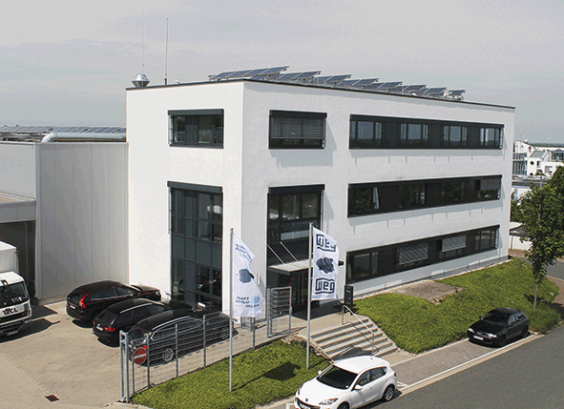
WEG2242_Bild1: Im neuen „Automation Center“ in Unna bündelt WEG seine Kräfte im Bereich Automatisierung in Europa.

Informationen zu WEG

WEG ist ein weltweit operierender, führender Anbieter für Lösungen in der Antriebstechnik, Energieerzeugung und -verteilung sowie in der Automatisierungstechnik und im Schaltanlagenbau. Ein Jahresumsatz von über 2 Milliarden Euro ist Ausdruck wachsenden Erfolgs über eine große Bandbreite von Produktgruppen hinweg. Hierzu zählen Niederspannungs-, Mittelspannungs- und Hochspannungsmotoren, Transformatoren, Generatoren, Getriebemotoren, Schalt- und Regelgeräte, Frequenzumrichter, Softstarter, ATEX-konforme, explosionsgeschützte Motoren, Brandgasmotoren sowie schlüsselfertige Komplettsysteme. Weltweit beschäftigt WEG über 28.000 Mitarbeiter, davon etwa 200 in Deutschland.

Redaktioneller Kontakt / Belegexemplare bitte an:
Mark Herten, Technical Publicity
Postfach 12 55, 21232 Buchholz
Tel: +49 (0)4181 968 0982 Mob: +49 (0)1520 748 3901
E-Mail: mherten@technical-group.com

Kontakt zum Unternehmen in Deutschland:
WEG GERMANY GmbH
Industriegebiet Türnich 3, Geigerstraße 7, D-50169 Kerpen-Türnich
Tel: +49 (0)2237/9291-0 Fax: +49 (0)2237/9291-200
Jürgen Ponweiser, E-Mail: ponweiser@wattdrive.com

Kontakt zum Unternehmen in Österreich:
Watt Drive Antriebstechnik GmbH
Wöllersdorfer Str. 68, A-2753 Markt Piesting
Tel: +43 (0)2633 404-0, Fax: +43 (0)2633 404-220
Jürgen Ponweiser, E-Mail: ponweiser@wattdrive.com

Web: www.weg.net, www.wattdrive.com

